ARTE E BRINCADEIRA: RE(ARTE)CULANDO EXPERIÊNCIAS LÚDICAS NA EDUCAÇÃO

Maria Vandyrlannia Honorato Lima
Evilígia Pereira de Melo
Sâmyla Raíssa Lavor de Araújo
Tânia Maria de Sousa França

Graduanda em Pedagogia, UECE-FECLI, maria.honorato@aluno.uece.br
Graduanda em Pedagogia, UECE-FECLI, eviligia.melo@aluno.uece.br
Graduanda em Pedagogia, UECE-FECLI, samyla.raissa@aluno.uece.br
Professora Drª Tânia Maria de Sousa França, UECE-FECLI, tania.franca@uece.br

RESUMO: Os projetos de extensão e de iniciação artística possibilitam vivenciar o processo ensino-aprendizagem além da sala de aula, mediando à relação da universidade com as várias organizações da sociedade e possibilitando uma significativa e enriquecedora troca de experiências e produção do conhecimento. O objetivo desta comunicação oral é apresentar reflexões e vivências de atividades realizadas nos projetos de extensão intitulado: “Com as mãos na arte: experiências estéticas e artísticas na universidade e “Brinquedoteca: espaço lúdico para Brin(ri)ar que são desenvolvidos na Universidade Estadual do Ceará – FECLI, ressaltando a importância desses aspectos na formação docente. A metodologia utilizada é a pesquisa qualitativa e a epistemologia da prática, tendo como base as atividades desenvolvidas nos dois projetos, ao produzirem significado para os bolsistas que atuam diretamente em cada temática e também para os alunos participantes dos momentos brincantes e artísticos. Dentre os resultados alcançados pode-se ressaltar o contato direto com as brincadeiras e a arte por parte dos bolsistas e a possibilidade de mediação de atividades brincantes e artísticas com alunos da educação básica.

Palavras-Chave: Experiências. Projeto de extensão. Artes. Brincadeiras.

INTRODUÇÃO

O presente trabalho aborda a importância da formação artística, estética e lúdica na educação, mediante as atividades artísticas e brincantes realizadas com alunos através dos projetos de iniciação artística e extensão da Universidade Estadual do Ceará - Faculdade de Educação, Ciências e Letras de Iguatu (Uece/Fecli), nomeados: “Com as mãos na arte: experiências estéticas e artísticas na universidade e “Brinquedoteca: espaço lúdico para brinc(ri)ar”. O primeiro tem como objetivo reconhecer, estimular e ampliar o potencial artístico de estudantes da FECLI e membros da comunidade, por

meio das várias linguagens artísticas, para desenvolver a imaginação criadora, a percepção, a sensibilidade, favorecendo uma formação estético-artística. Enquanto o segundo é voltado para o brincar e a brinquedoteca, abrindo espaço para o reconhecimento da importância dos jogos e brincadeiras para desenvolvimento e aprendizagem, reconhecendo a brinquedoteca como um espaço essencial para momentos lúdicos.
Embora sejam projetos distintos, se complementam muito bem, pois utilizam como base a criatividade e cultura, possibilitando reflexões acerca destas e, em parceria desenvolvem ações com estudantes de escolas do município de Iguatu, municípios circunvizinhos e os próprios estudantes do Campus Multi-Institucional Humberto Teixeira das diversas licenciaturas.
Para a realização desse trabalho a metodologia se baseiou na abordagem qualitativa de pesquisa porque
[...] responde a questões muito particulares. Ela se preocupa, nas ciências sociais, com um nível de realidade que não pode ser quantificado. Ou seja, ela trabalha com o universo de significados, motivos, aspirações, crenças, valores e atitudes, o que corresponde a um espaço mais profundo das relações, dos processos e dos fenômenos que não podem ser reduzidos à operacionalização de variáveis (MINAYO, 2001, p.24).

e na epistemologia da prática, por entendemos que o foco é refletir sobre a nossa própria prática ao executar os projetos de iniciação artística e de extensão.
Desta forma o artigo além dessa introdução apresenta a discussão teórica trazendo algumas ideias que fundamentam as duas temáticas; em seguida alguns resultados já alcançados; e por fim as considerações finais evidenciando a importância da formação artística, estética e lúdica na educação.

DISCUSSÃO TEÓRICA

Arte é uma importante ferramenta de humanização, pois a mesma possibilita interpretar e refletir sobre si mesmo e seu estar no mundo. Dessa forma, evidencia-se a relevância de sua utilização no âmbito educacional, bem como sua extensão na sociedade, garantindo, assim, pessoas comprometidas com a humanização, no sentido de reconhecer e respeitar as diferenças, assumindo sua individualidade e particularidade.

Vale salientar que através do ensino de artes a criança é oportunizada a desenvolver seu imaginário, sua percepção de mundo e o seu potencial criador. Desta forma é necessário mediar momentos e ações para que este público represente, aprecie e vivencie as diversidades encontradas nas linguagens artísticas, sejam estes momentos no seio escolar ou em outros meios.
Nesse contexto, consideramos que crianças privadas desse conhecimento, consequentemente estarão mais limitadas em seu desenvolvimento, o que provoca dificuldades de expressão de ideia, criação e realização enquanto agentes idealizadoras de seus pensamentos e sentimentos. Reprimir esses pensamentos e sentimentos, não oportuniza a criança conhecer e experimentar suas emoções. Barbosa (2006), afirma que:

Na construção da Arte utilizamos todos os processos mentais envolvidos na cognição. Existem pesquisas que apontam que a Arte desenvolve a capacidade cognitiva da criança e do adolescente de maneira que ele possa ser melhor aluno em outras disciplinas.

É pertinente, então, refletir e compreender como se deu a inserção do ensino de artes nas escolas, porque é antes de mais nada conhecer seu processo histórico e cultural, processos estes que demandaram de tempo e estudos para sua ressignificação. O ensino de Artes no Brasil sofreu mudanças em todo seu processo, desde o século XX até os dias atuais. Contudo, a forma como foi sendo ensinada e as modificações no currículo estão atreladas às tendências teóricas vigentes em cada período. Com podemos perceber com a Lei de Diretrizes e Bases nº 5692/71, que, no seu artigo 7º, determina que a Arte passa a ser obrigatória nas escolas de 1º e 2º graus, com o nome de Educação Artística, fazendo parte, formalmente, do currículo escolar. Mas como diz França (2007, p. 58) “Ao mesmo tempo, porém, que era um ganho, também constituiu perda, porque o ensino de Arte ficou reduzido às “atividades artísticas”, muitas vezes apenas ligadas às datas comemorativas”. Ao longo da década de 1980 passou por modificações significativas, visto que, era visualizada como conteúdo não obrigatório, e de pouca relevância para o âmbito educacional, surgindo assim o momento dos arte-educadores.

Dois pontos são relevantes para o ensino de Arte nos anos 1990. O primeiro é a promulgação da LDB nº 9.394/96, que revoga as disposições anteriores e considera a Arte obrigatória na Educação Básica dizendo no seu artigo 26, paragrafo2º que: “O ensino da Arte constituirá componente curricular obrigatório, nos diversos níveis da educação básica, de forma a promover o desenvolvimento cultural dos alunos”. Nessa perspectiva a Arte passa a ser compreendida como uma linguagem, com conteúdos próprios, que vão além de atividades fragmentadas e estéreis e que,
[...] apesar de todas as contradições existentes no ensino da Arte, uma nova concepção vem surgindo e se concretizando nesta década [...] a marca mais significativa dos anos 90 no ensino da Arte é, sem dúvida, o entendimento do fator conceitual por pArte dos professores e sua posterior aplicação numa práxis que realmente vá além da forma tradicional. (BIASOLI, 1999, p 79).

O segundo ponto diz respeito a publicação do Parâmetro Curricular Nacional de Arte – PCNs/Arte, pelo Ministério da Educação. Este é um documento que contribui de maneira importante para o ensino da Arte. Não se trata de uma proposta metodológica, mas um conjunto de orientações para o trabalho pedagógico nas escolas públicas, visando tornar não só o aluno autônomo, mas também o professor. Na apresentação do documento é exposto o que o ensino dessa disciplina pode favorecer:
A educação em Arte propicia o desenvolvimento do pensamento artístico, que caracteriza um modo particular de dar sentido às experiências das pessoas: por meio dele, o aluno amplia a sensibilidade, a percepção, a reflexão e a imaginação. Aprender arte envolve, basicamente, fazer trabalhos artísticos, apreciar e refletir sobre eles. Envolve, também, conhecer, apreciar e refletir sobre as formas da natureza e sobre as produções artísticas individuais e coletivas de distintas culturas e épocas. (BRASIL, 1997, p.15).

Nesse contexto, o professor é um mediador da aprendizagem, um incentivador, e, num ambiente de cooperação com outras interações positivas, a ação individual deste será mais eficaz. As novas maneiras de relação social e os novos hábitos culturais passam a exigir mudanças na forma de ensinar as crianças e os jovens, pois eles estão crescendo inseridos num mundo de realidade virtual e educados num mundo indiferente às transformações culturais. Assim, podemos afirmar que é relevante que os professores valorizem os aspectos artísticos e lúdicos em suas práticas pedagógicas, consequentemente valorizando o conhecimento e a cultura de cada criança, como nos ensina Debortoli (1999).

Percebemos que a multimídia vem ganhando cada vez mais espaço nos dias atuais, ao mesmo tempo que cabe ao profissional docente apropriar-se desses avanços tecnológicos, cabe ao mesmo trabalhar envolvendo ferramentas oriundas da criação de seus alunos, seja através da confecção jogos, criação de peças teatrais, construção de coreografias, maquetes, paródias, construção de brinquedos ou outras ferramentas que estejam ao alcance de construção do aluno criador, respeitando e conhecendo e estudando a diversidade do leque de saberes que temos. Trabalhos estes que são planejados e articulados na Universidade e fora dela, possibilitando aos alunos contato direto com vivências artísticas.
Nessa discussão trazemos o conceito de ludicidade a partir das ideias de Luckesi (1998) e de D’Ávila e Leal (2013), quando defendem a ludicidade como um processo relacional, ou seja, que brota da relação do sujeito com o meio e com o outro.
A brinquedoteca é um espaço onde o brincar torna-se significativo, atraente para as crianças e para o seu aprendizado escolar. O mesmo deverá ser utilizado pelos educadores e/ou responsáveis para desenvolverem a aprendizagem dos alunos através das brincadeiras, oficinas, jogos e raciocínio lógicos nas crianças. Desse modo a proposta da Brinquedoteca dentro da universidade busca auxiliar nas atividades dos docentes iniciantes nos cursos de Licenciatura, desenvolvendo a expressividade, sentimentos, conhecimentos de suas próprias histórias, realizando o trabalho com jogos lúdicos, brinquedos, passatempos, fantoches, livros e outros.

Nas brincadeiras de grupo, as relações sociais são reproduzidas nas relações das crianças entre si. Reguladas por regras implícitas de comportamento, essas relações são uma pré-condição importante para que aos poucos, as crianças tornem-se conscientes das existências de regras na brincadeira. É sobre essa base que surgem os jogos com regras (como amarelinha, esportes, cartas) (FONTANA 1997, p. 135)

A Brinquedoteca, portanto, deve ser vista como um tripé: universidade, alunos e sociedade. Para Cunha (2007) é fundamental que exista um espaço direcionado para o brincar em todas as escolas, lugar onde as crianças (principalmente da educação infantil) ficam uma grande parte do tempo. E para a autora este lugar é a brinquedoteca.

Existem vários tipos de brinquedotecas e que podem ter variadas funções como por exemplo: somente realizar o empréstimo de brinquedos, ou atender crianças na primeira infância, ou ainda atender o público infantil ou adolescente, pode ser direcionado também a adultos e/ou pessoas da terceira idade. Assim percebemos que o objetivo central são as atividades lúdicas, a valorização do brincar e explorar saberes e experiências da infância.
O brinquedista é o profissional que acolhe e media o brincar. Organiza o espaço da brinquedoteca, orienta os colaboradores, dinamiza o trabalho e proporciona as reflexões. Pode incentivar no espaço o fantasiar, inventar, criar, entender, construir, modificar, experimentar e imaginar. O professor, também, pode utilizar esse ambiente em sua metodologia para brincar junto com as crianças, deixando que as mesmas comandem a brincadeira. Entretanto assumindo papel encorajador e explorando outras possibilidades, proporcionando um brincar livre e prazeroso.

RESULTADOS ALCANÇADOS

As atividades dos projetos de extensão e iniciação artística “Brinquedoteca: espaço lúdico para Brin(ri)ar” e “Com as mãos na Arte: experiências estéticas e artísticas na universidade tiveram seu início em março de 2018. O primeiro tem como objetivo geral proporcionar atividades lúdicas por meio do brincar e criar, para sensibilizar sobre a importância da utilização do lúdico como recurso no processo ensino–aprendizagem, por ser uma dimensão do viver e direito da criança, e para compreender a brinquedoteca como um espaço por excelência para que as mesmas ocorram. E o segundo, seu objetivo é reconhecer, estimular e ampliar o potencial artístico de estudantes da FECLI e membros da comunidade, por meio das várias linguagens artísticas, para desenvolver a imaginação criadora, a percepção, a sensibilidade, favorecendo uma formação estético-artística.

Com base nesses objetivos algumas atividades foram planejadas como:
- Promoção, uma vez por mês, do DIA DO BRINC(RI)AR, com turmas de crianças previamente planejadas e articuladas com as escolas municipais.
- Formação dos “brincantes criadores”, que irão assumir a função de mediadores das atividades lúdicas no DIA DO BRINC(RI)AR e na brinquedoteca.
- Realização de oficinas com estudantes ou educadores de instituições educativas de Iguatu sobre o Brincar e Criar.
- Realização de encontros teórico-práticos com estudantes, educadores e demais interessados sobre a formação estético-artística e o ensino de Artes nas escolas.
- Formação de “artemediadores” para realização de oficinas de criação artística nas escolas e/ou outro espaço educativo, visando à formação estético-artística dos participantes.
É com base na execução dessas atividades que vamos narrar alguns resultados já alcançados nos projetos. Durante a realização das atividades desenvolvidas percebemos que proporcionaram tanto aos alunos, como aos bolsistas/mediadores, aprendizados mútuos, despertando o interesse, a curiosidade e instigando o desejo de buscar novas alternativas de elaboração e execução de propostas diversificadas.
Realizamos, em maio/2018, o primeiro Brinc(ri)ar, que contou com duas turmas de crianças de uma escola municipal, perfazendo um total de 54 participantes, distribuídos no turno da manhã e tarde. Essa atividade aconteceu no espaço da brinquedoteca da universidade trazendo na programação cantigas de roda, contação de histórias, circuitos, brincadeiras livres e dirigidas, pinturas de rosto e outras atividades. Para as crianças foi uma experiência de aprendizado riquíssimo, por trabalhar cognição, interação com os pares e autonomia nas atividades realizadas. E para os bolsistas ficou evidente que brincadeira e a arte são formas de experiências, de múltiplos movimentos e de sensações, que alicerçam a maneira do sujeito estar no mundo. Também viabilizam o contato com as emoções pessoais e do outro, vivenciando relações sociais e compartilhando histórias de vida, resultando em novos significados. São momentos de ensinar o outro e de aprender com ele.

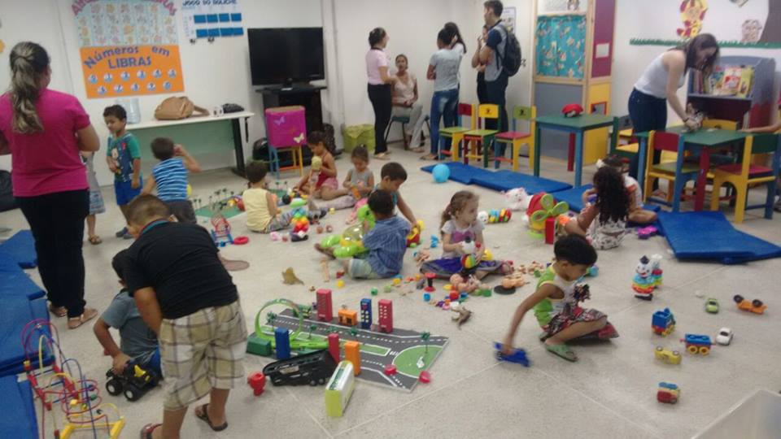

Figura 1. Vamos brinc(ri)ar?

Em comemoração ao dia internacional do brincar, os bolsistas que integram os dois projetos realizaram uma semana de atividades brincantes durante os intervalos das aulas na universidade. As brincadeiras foram variadas como pular-corda, amarelinha, dança das cadeiras, estoura balão, pega-pega e outras. Essas ações resgataram as brincadeiras e proporcionaram momentos de interação e alegria com estudantes de outros cursos. Através da arte e brincadeira os alunos têm a possibilidade de compreenderem o mundo e expressarem seus desejos, opiniões e criatividades. As experiências com artes e brincadeiras precisam ser estimuladas dia a dia, pois auxiliam numa interação maior de aprendizado e potencial criativo.
Outra atividade que integrou os dois projetos foi a visita ao Museu Francisco Alcântara Nogueira localizado em Iguatu-Ce. Foi realizada no período da manhã , possibilitando o acesso as obras de vários artistas Iguatuenses, conhecendo a cultura e história da cidade por meio de objetos e fotos. No retorrno a universidade refletimos sobre a importância pedagógica e artística de um museu e cada bolsista pode expressar seus sentimentos e aprendizados sobre a visita realizada.
Os bolsistas atuaram como arte-mediadores e brincante-criadores coordenando duas oficinas. A primeira realizada em uma escola no município de Acopiara com alunos do 9º ano, tinha como objetivo a confecção de porta retratos de maneira criativa, possibilitando uma atividade dinâmica e que propiciasse um momento de ação-reflexão de suas próprias vivências. Os resultados alcançados foram satisfatórios, uma vez que a atividade foi bem acolhida pelos alunos, com participação ativa e valorização no

ambiente educativo, principalmente o aprendizado e a interação entre os alunos.
A formação e a produção de conhecimento que envolve professores, alunos e a comunidade como um todo de forma dialógica e dinâmica é sem dúvidas um importante instrumento de extensão universitária.

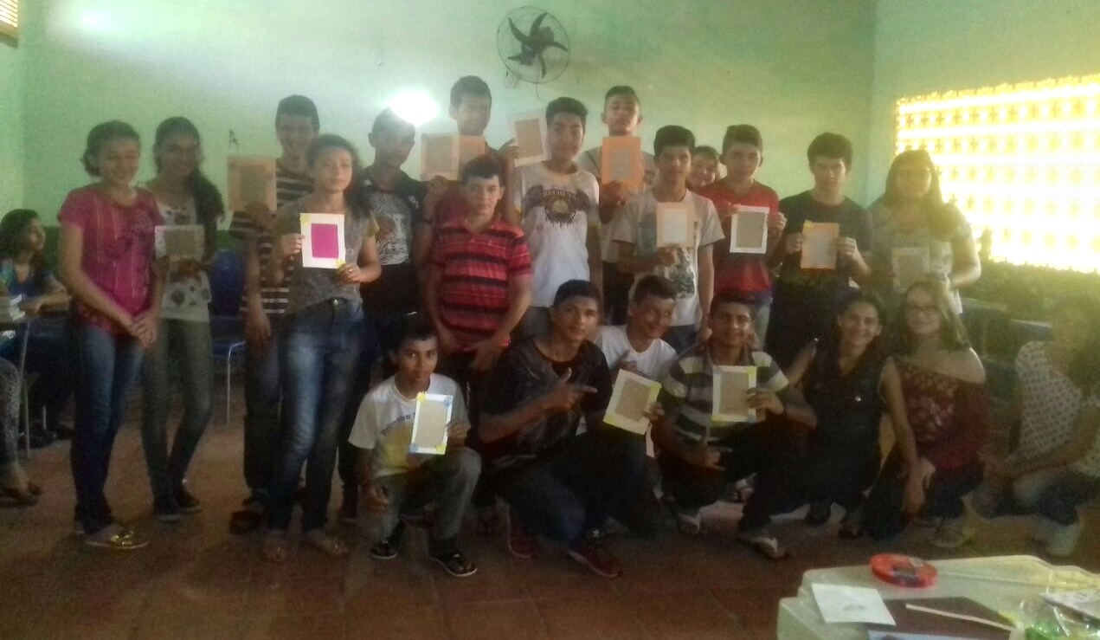

Figura 2. A arte em porta-retratos

A segunda oficina aconteceu na própria universidade com alunos das várias licenciaturas, com o título “Com as mãos na dobradura”. Percebemos que a participação dos alunos do Campus ou da escola nas oficinas ministrados, ajudam a tornar o ambiente cada vez colaborativo para a universidade e conhecer a temática de aprendizado lúdico trabalhada nos projetos, incentivando os professores e alunos a desenvolverem ações que aprimorem essas habilidades e continuem resgatando a experiência de brincar e produzir arte.
Outro resultado significativo está sendo a participação nas formações realizadas pela professora orientadora, com dinâmicas, estudos e exposições dos entendimentos das leituras, vídeos educativos, como também, a elaboração dos planejamentos mensais e semanais para articulação e criação de atividades. Geralmente essas reuniões são realizadas na brinquedoteca da instituição, a qual é um importante espaço a ser explorado para as ações dos projetos por disponibilizar jogos, brinquedos, materiais didáticos, livros, fantoches entre outros.

As experiências com essas duas temáticas extensionistas possibilitam aprendizado de conteúdo; experiências individuais e coletivas; habilidade para o trabalho em equipe; habilidade para a apresentação de trabalhos; aprendizagem de limites do conhecimento disciplinar; acompanhamento da realidade da população quanto à problemática focalizada nas atividades como confecções de materiais artesanais e ações brincantes; interação dialógica com a comunidade para compreender as necessidades e planejar atividades.
Todas estas atividades são fundamentais para os bolsistas em formação, pois unifica teoria e prática educativa, além de incentivar o trabalho em equipe, cooperação e criatividade conjunta, em uma sociedade na qual incentiva ao contrário. Portanto, na troca de experiências e saberes os projetos são desafiadores, estimuladores, aconchegantes, que desperta o interesse, participação, proporcionando o brincar, criar, imaginar, construir brincadeiras e artes. Assim, nós bolsistas superamos nossos limites e desenvolvemos nossas potencialidades nas diferentes áreas de conhecimento.
Desta forma, ambos os projetos contribuem para que a universidade cumpra o seu papel de mediadora entre comunidade e meio acadêmico, reforçando o tripé ensino-pesquisa-extensão por meio da arte e do brincar que juntos se tornam importantes instrumentos de aprendizagem, servindo, também, para se repensar sobre o processo de ensino-aprendizagem através do lúdico, pois por meio de artes e brincadeiras é possível contribuir para desenvolver a criatividade, imaginação e interação.
Consideramos ainda relevante trazer como resultado alcançado o diálogo estabelecido entre o brincar e arte na educação de um modo geral e em especial na formação do educador. As ações desenvolvidas nos projetos buscam aproximar os bolsistas da prática pedagógica pelo fato de ter proporcionado os primeiros contatos com crianças e, com a própria extensão na universidade que muitas vezes é um pouco desconhecida em sua essência, contribuindo para a consciência do papel social do educador enquanto um sujeito que deve viabilizar e buscar uma educação mais inclusiva e eficaz, introduzindo diferentes métodos e conhecimentos.

CONSIDERAÇÕES FINAIS

Os projetos de extensão e de iniciação artística, buscam desenvolver seus trabalhos junto às escolas e à comunidade, por meio da criação de atividades e integração com a realidade local e com objetivos do projeto. A arte e as brincadeiras são visualizadas no projeto como linguagem criadora, comunicante, viva.
As linguagens artísticas e as brincadeiras visam instigar, provocar, levar ao conhecimento e à reflexão. Dessa forma, os alunos não receberam nada pronto, acabado. São instigados a criar, a dialogar, a refletir sobre as ações realizadas e como contribuem como aprendizado individual e coletivo. A valorização e a importância da arte e do lúdico para o desenvolvimento dos alunos é indispensável, unindo e relacionando ensino, pesquisa e extensão. Através do debruçar-se sobre a prática e atividades realizadas aperfeiçoa o trabalho desenvolvido.
Compreendemos que os projetos visam proporcionar aos alunos atividades divertidas e criadoras, pois infelizmente as práticas escolares muitas vezes realizam trabalhos mecanizados com as artes, como apenas pinturas livres, ou reprodução de teatro e coreografias. Dessa forma, os alunos expressam-se pouco sobre a importância das artes de maneira lúdica no seu cotidiano. Já em outras realidades o trabalho desenvolvido se torna desestimulante pela falta de propostas interessantes, pelo simples “deixar fazer” praticado por alguns professores. O desafio é fazer com que professores e alunos se sintam incentivados a aprender e fazer artes nos variados contextos, perceber a importância e significado da arte e brincadeira como enriquecimento de saberes.
Concluímos que os projetos de artes e brincadeiras precisam ser cada vez incentivados e recriados em espaços educativos, por se tratar de temáticas atuais e que contribuem em amplo desenvolvimento. A arte e o brincar não necessitam de muito: a ideia, a inciativa e a possibilidade são o essencial, evidenciando a importância da formação artística, estética e lúdica na educação.

REFERÊNCIAS

BARBOSA, Ana Mae. Entrevista .Carlos Gustavo Yoda e Eduardo Carvalho – Carta Maior – Disponível em: < http://www.cartamaior.com.br/?/Editoria/Midia/Entrevista-%96-Ana-MaeBarbosa/12/10517 >. Acesso em: 18/09/2018.

BIASOLI, C. L. A. A formação do professor de arte: do ensaio...à encenação. Campinas, SP: Papirus, 1999

Brasil. Secretaria de Educação Fundamental. Parâmetros curriculares nacionais : arte / Secretaria de Educação Fundamental. – Brasília : MEC/SEF, 1997. 130p

CUNHA, Nylse Helena. Brinquedoteca: Um mergulho no brincar. 4 ed. São Paulo: Aquariana, 2007.

D’ÁVILA, C. C. M.; LEAL, L. A ludicidade como princípio formativo. Interfaces Científicas – Educação, Aracaju, v. 1, n. 2, p. 41-52, fev. 2013

DEBORTOLI, J. A.. Com olhos de crianças: a ludicidade como dimensão fundamental da construção da linguagem e da formação humana. Licere - Revista do Centro de Estudos de Lazer e Recreação, v.2, n.1, p. 105-117, 1999.

FONTANA, Roseli. A brincadeira na vida e na escola. Psicologia e trabalho pedagógico. In: ____________. Psicologia e trabalho pedagógico. São Paulo. Atual, 1997.

FRANÇA, T. M. de S. A formação dos professores egressos dos cursos de especialização em arte do CEFET e da UECE. 2007.150 f. Dissertação (Mestrado) - Universidade Estadual do Ceará, Fortaleza, 2007.
LUCKESI, C. Ludicidade e atividades lúdicas: uma abordagem a partir da experiência interna. www.luckesi.com.br. Acesso: 17/01/2017, as 23 horas.

MINAYO, M. C. S.(Org.). Pesquisa social: teoria, método e criatividade. Petrópolis: Ed. Vozes, 2001.

TELES, Maria Luiza Silveira. Socorro! é proibido brincar! 1ª ed. Petrópolis: Editora Vozes, 1997

